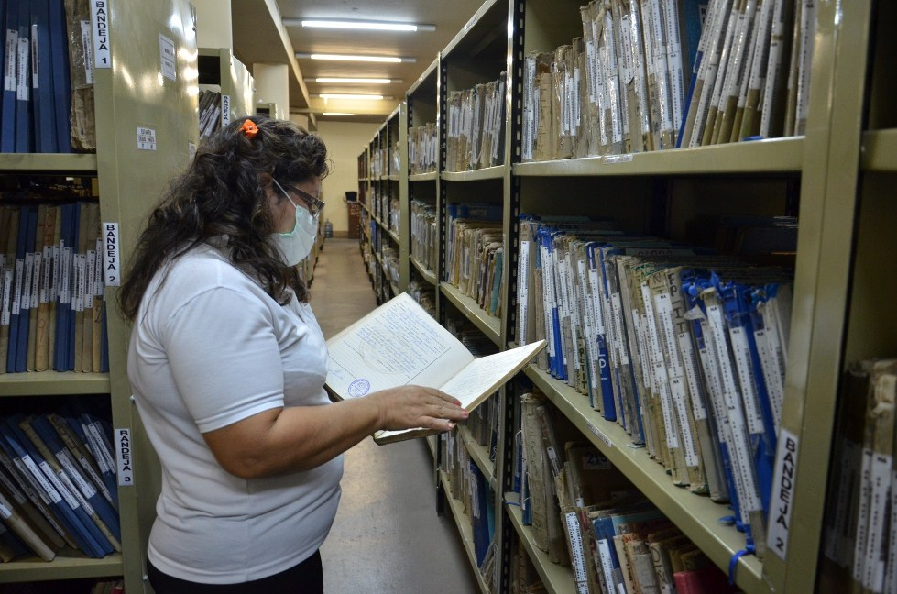  REGLAMENTO INTERNO DE ARCHIVO CENTRAL ALCALDIA DE CHIRILAGUA  ALCALDIA MUNICIPAL DE CHIRILAGUA | OBJETIVO Y FINALIDAD  El presente “REGLAMENTO INTERNO DE ARCHIVO” se constituye como el instrumento de trabajo que orienta su función archivística con base “A LOS PRINCIPIOS NORMATIVOS Y LINEAMIENTOS DE LAIP” teniendo como objetivo regular la aplicación de las funciones de la unidad archivística y la organización interna de la misma. La finalidad del reglamento es desarrollar un mecanismo que garantice el buen funcionamiento de la unidad en el desarrollo de sus funciones, y establecer las bases para definir los procesos administrativos y técnicos que garanticen la conservación, reguardo y patrimonio documental de la Municipalidad. La Unidad de Archivo Central para efectos de este reglamento, es una unidad de utilidad pública, apolítica creada para impulsar el desarrollo y transparencia de la municipalidad de Chirilagua departamento de San Miguel.  Encargado  Gertrudis Concepcion Olmos

MARCO LEGAL

- Lineamientos de Gestión Documental y Archivos emitidos por la IAIP, lineamiento2, Artículos 1,2, 3,4 Y 5 (LAIP)

- Política Institucional de Gestión Documental y Archivos Municipal artículo 13.

CAPITULO I

Disposiciones Generales.
Artículo 1º – El Archivo Central de la Municipalidad de Chirilagua, es la sección que tiene a su cargo reunir, conservar y administrar el acervo documental de la Municipalidad de Chirilagua, a su vez será dependiente de la Jefatura del área Administrativa.
Artículo 2º - Para Efectos de este reglamento se entiende por:
1. La Municipalidad: La Municipalidad de Chirilagua.
2. Archivos de Gestión: Son los archivos de los departamentos, Secciones, unidades, oficinas de la Municipalidad de Chirilagua, encargados de reunir, conservar, clasificar, ordenar, describir, seleccionar, administrar y facilitar la documentación producida por su unidad. Esta documentación es la que se encuentra en gestión y será organizada de acuerdo al principio de origen y procedencia, su permanencia en estos archivos será de dos años, luego son enviados al Archivo Central por espacio de tres a cinco años para determinar su etapa administrativa.
3. Archivo Central (o Administrativo): Unidad Administrativa que reúne todos los documentos producidos por los Archivos de Gestión de la Municipalidad, da las directrices a los Archivos de Gestión, fortalece el Sistema Institucional de Archivos y el vínculo con el Sistema Nacional de Archivos. Forma parte del Sistema Nacional de Archivos. Da los lineamientos generales sobre el funcionamiento del Sistema Institucional de Archivos (UGDA).
4. Archivo Histórico o Final: Unidad que mantiene y custodia documentos que tengan más de 20 años de antigüedad y sean de valor científico-cultural.
5. Comisión Nacional de Selección y Eliminación de documentos: Órgano que dicta las normas sobre la selección y eliminación de documentos, conservación de los documentos históricos, aprobación de las Tablas de Plazos de Conservación de los archivos del sistema. Determina cuáles documentos tienen valor científico-cultural en las instituciones del sistema.
6. Comité Institucional de Selección y Eliminación de documentos (CISED): Órgano interno en cargado de analizar y determinar la vigencia legal y administrativa de los documentos.
Someter a consideración de la Comisión Nacional la aprobación y modificación de las
Tablas de Plazos, así como los documentos a eliminar y que no se contemple en las
Tablas.
7. Ley del Archivo General de la Nacional: Órgano del Ministerio de Cultura, del Ministerio de Educación en cargado de velar por el cumplimiento de la Ley por decreto No. 316 y 161. Es un archivo final que conserva el Patrimonio Documental de la Nación.
8. Tabla de Plazos de Conservación de Documentos: Tabla de Plazos de Conservación en el que constan todos los tipos documentales producidos o recibidos en cada una de las oficinas de la Municipalidad, en el cual se anotan todas sus características y se fija el valor administrativo, legal e histórico. Deberán ser sometidas a revisión cada cinco años, para determinar si los criterios originales son aún válidos.
9. Acervo Documental: Toda la documentación producida: o recibida por la Municipalidad en función de todas las actividades que ejecuta.
10. Tipo Documental: La forma en que se encuentra la información en el soporte, responde a
Funciones, actividades e incluso a la legislación de una Institución o de un país (cheques, Presupuestos, memorando, informes, correspondencia).
11. Documento: Cualquier testimonio material, escrito, gráfico, audiovisual o legible por máquina, que ha sido producido o recibido por la Municipalidad, y que se custodia con una finalidad administrativa jurídica (legal), o científico-cultural.
12. Valor Administrativo: Etapa en la que el documento es utilizado para el trámite de los asuntos de las oficinas, y sobre todo para la toma de decisiones.
13. Valor Legal: Documentos que prueban derechos, como: escrituras, pagares, contratos, documentos del Registro Familiar (REF).
14. Valor Científico-Cultural (Histórico): Documentos que por su contenido sirven como testimonio y reflejan el desarrollo histórico del Municipio en cualquier época. Este valor está implícito en el documento desde la fecha de su origen y no tiene caducidad.

CAPITULO II
De los usuarios
De la consulta de los documentos

Artículo 3- El Archivo Central, contará con una sala de consulta y con un área de atención al público con el mismo horario que establece la Municipalidad para todas sus oficinas.
Artículo 4-. Los usuarios del Archivo deberán respetar algunas normas para consultar los documentos:
a) Identificarse previamente con su DUI de identidad o carné de estudiante.
b) No fumar, comer o beber dentro del área destinada para consulta.
c) No rayar o escribir sobre los documentos, ni dañar mobiliario de las instalaciones.
d) Deberán guardar el mayor silencio posible.
e) Se prohíbe el acceso al área de depósito de documentos.
f) Bajo ninguna circunstancia se prestara o permitirá la salida de registros o datos originales de los archivos en que se hallen almacenados.

Artículo 5- Si las reglas anteriores y las que se establezcan en el manual de procedimientos no se cumplen, el usuario podrá ser retirado de la sala de consulta, para lo cual el Archivista podrá hacer uso de los inspectores municipales y de la Fuerza Pública si fuera el caso.
Artículo 6- El Alcalde de la Municipalidad, será quien determine cuando un documento será de consulta restringida, siempre y cuando obedezca a una resolución especial o ley que así lo determine y debidamente motivado.

CAPITULO III
De los usuarios
Del préstamo de los documentos:

Artículo 7 - La documentación no podrá salir de la institución, salvo en casos de requerimientos de los Tribunales de Justicia, y deberá conservarse el acta de secuestro de documentos como constancia para su posterior reclamo.

Artículo 8- Para el préstamo de documentos a las oficinas productoras se llenará una fórmula de préstamo de documentos, no debe hacerse de forma verbal si no apegado a la normativa Institucional.
Artículo 9- Para el préstamo de documentos se debe cumplir el tiempo estipulado en los manuales Institucionales.
A la Auditoria Interna y al Asesor Legal tendrán una permanencia o tiempo de préstamo más prolongado que a las unidades productoras, de acuerdo a lo establecido en las normativas de los manuales de archivos de gestión.
Municipal, de acuerdo al Reglamento Interno de Trabajo.
Artículo 10- El préstamo de documentos a los funcionarios se hará siempre y cuando el documento no se haya declarado como de consulta restringida.
Artículo 11- Los documentos no están a disposición del público para préstamo a domicilio, únicamente podrán ser consultados en sala.
Artículo 12- Las personas externas solo podrán consultar los documentos no sacar ni imprimir replicas.
Artículo 13-Las copias de documentos se solicitarán a través de la Unidad de Acceso a la Información Publica llenando los respectivos requerimientos Legales, no se harán en el archivo central.
Artículo 14- En caso de que los documentos sean consultados por historiadores o por profesionales con el fin de elaborar investigaciones importantes, el Archivista solicitará una copia del trabajo para conservarlo en el Archivo y ponerlo a disposición de los usuarios. El profesional está obligado a entregar el documento final mediante una copia al Archivo
Municipal.

CAPITULO IV

De los encargados

Artículo 15 Las personas encargadas o destinadas al archivo central, no deben por ningún motivo revelar información que se encuentre en custodia del archivo central.
Artículo 16- Si se divulga información que se encuentra baja custodia del archivo central se procederá a sanción por parte del ente encargado.
Artículo 17- Los encargados del archivo central no deben destruir documentos sin previa coordinación y autorización del comité de Sección y Eliminación de Documentos.
Artículo 18- No se debe entregar documentos que sean solicitados por vía telefónica.
Artículo 19- Los documentos deben de ser solicitados atreves del llenado de formulario de préstamo documental.
Artículo 20- Se debe hacer buen uso de los recursos e insumos brindados a la unidad.
Artículo 21- Se prohíbeingerir bebidas y alimentos dentro de los depósitos.
Artículo 22- Se prohíbe el uso de aparatos eléctricos, encendedores, fósforos y materiales que puedan ser inflamables dentro del archivo central.

CAPITULO V

Del acceso a las instalaciones de archivo.

Artículo 23- Nadie puede ingresar a los depósitos ni buscar información si no es el encargado del archivo.
Artículo 24- Se prohíbe el acceso de personal al archivo central sin ninguna autorización previa.

CAPITULO VI

Disposiciones finales

Artículo 25- El presente reglamento está sujeto a las reformas que pueda tener la Ley de Acceso a la Información Pública y a las necesidades internas de la unidad.

Artículo 26- El Archivo Central de la Municipalidad está en la obligación de denunciar ante el Ministerio Público e Instituto de Acceso a la Información Pública a aquellas personas que incurran en faltas de tipo penal que establece el artículo 76 de la LAIP Y artículo 6 del decreto 161 de LGAN.
Chirilagua, 01 de mayo de 2019. Gertrudis Concepción Olmos, OFICIAL DE ARCHIVO.

